Муниципальное бюджетное дошкольное образовательное учреждение «Подгорнский детский сад «Берёзка»

«Баба Яга и юные спортсмены». Спортивное развлечение в старшей группе

составила:

инструктор по

физической культуре Аршухина Ю.В.

с.Подгорное 2018 год

Программное содержание:

Совершенствовать двигательные навыки при выполнении заданий. Упражнять в беге, прыжках *(физкультура)*

Уточнить правила безопасного поведения во время выполнения заданий, в подвижной игре *(безопасность)*. Воспитывать ловкость, смелость, умение подчиняться правилам игры.

Ход мероприятия:

Во время проведения разминки

Звучит песня *«Бабок Ёжек»* залетет Баба Яга и чихает,чихает.

Баба Яга: Здравствуйте ребята, как у вас здоровье? Не болеете ли вы?

Ведущий: Нет Баба Яга мы не болеем, так как часто делаем зарядку, занимаемся спортом.

Баба Яга: А вот простыла пока летала по делам под дождем.

Воспитатель: Баба Яга, мы можем тебе помочь. Мы умеем делать массаж, который помогает от простуды. Ребята, давайте покажем, как его делать.

Массаж.

Точечный массаж *(выполнять 5-10 раз)*.

1. соединить ладони и потереть ими одна на другую до нагрева.

2. нажимать указательным пальцем точку под носом.

3. указательным и большим пальцем *«лепим пельмени»*- уши.

4. вдох через левую ноздрю (правую закрыть указательным пальцем, выдох через левую ноздрю *(при этом левую закрыть)*.

5. вдох через нос и медленный выдох через рот.

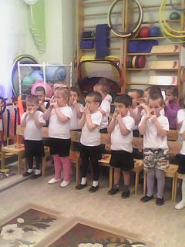

Баба Яга: Спасибо ребятки мне стало намного легче и теперь я хочу с вами поиграть.

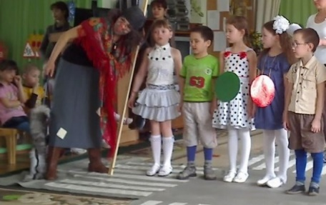

1 задание. *«Кто быстрей донесет мяч»*

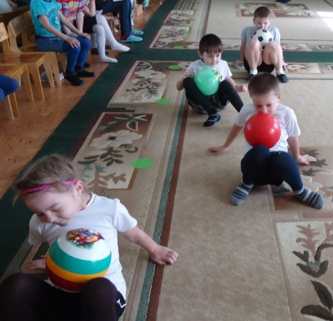

2. задание. *«Перетягивание каната»*

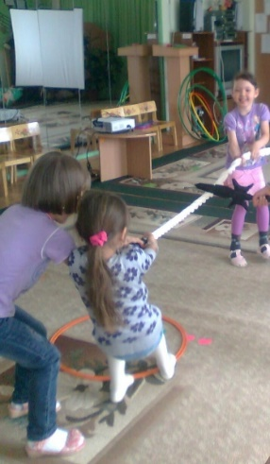

3. задание. *«Не дай шарику упасть»*

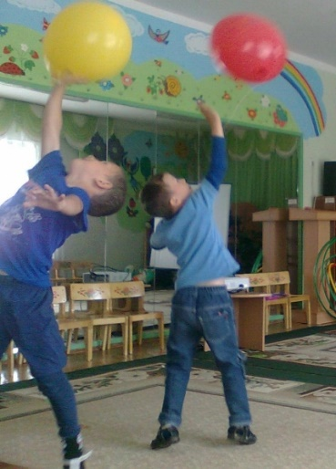

4. задание *«Мамины помощники»*.

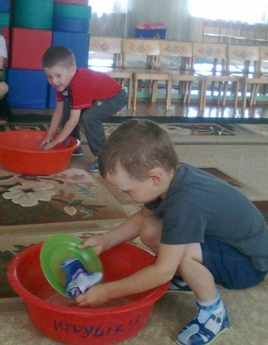

Баба Яга: Ай да молодцы ребятки вы растете здоровыми, сильными. Ведь вы всегда занимаетесь спортом. Спасибо ребятки что и со мной вы поиграли. Полечу ка я к Кощею и расскажу как у вас тут весело и здорово, может и он вас тоже захочет навестить.